Vous souhaitez découvrir de nouvelles techniques autour du fil : tricot, crochet, broderie, macramé… ?
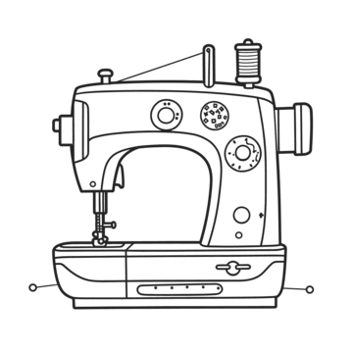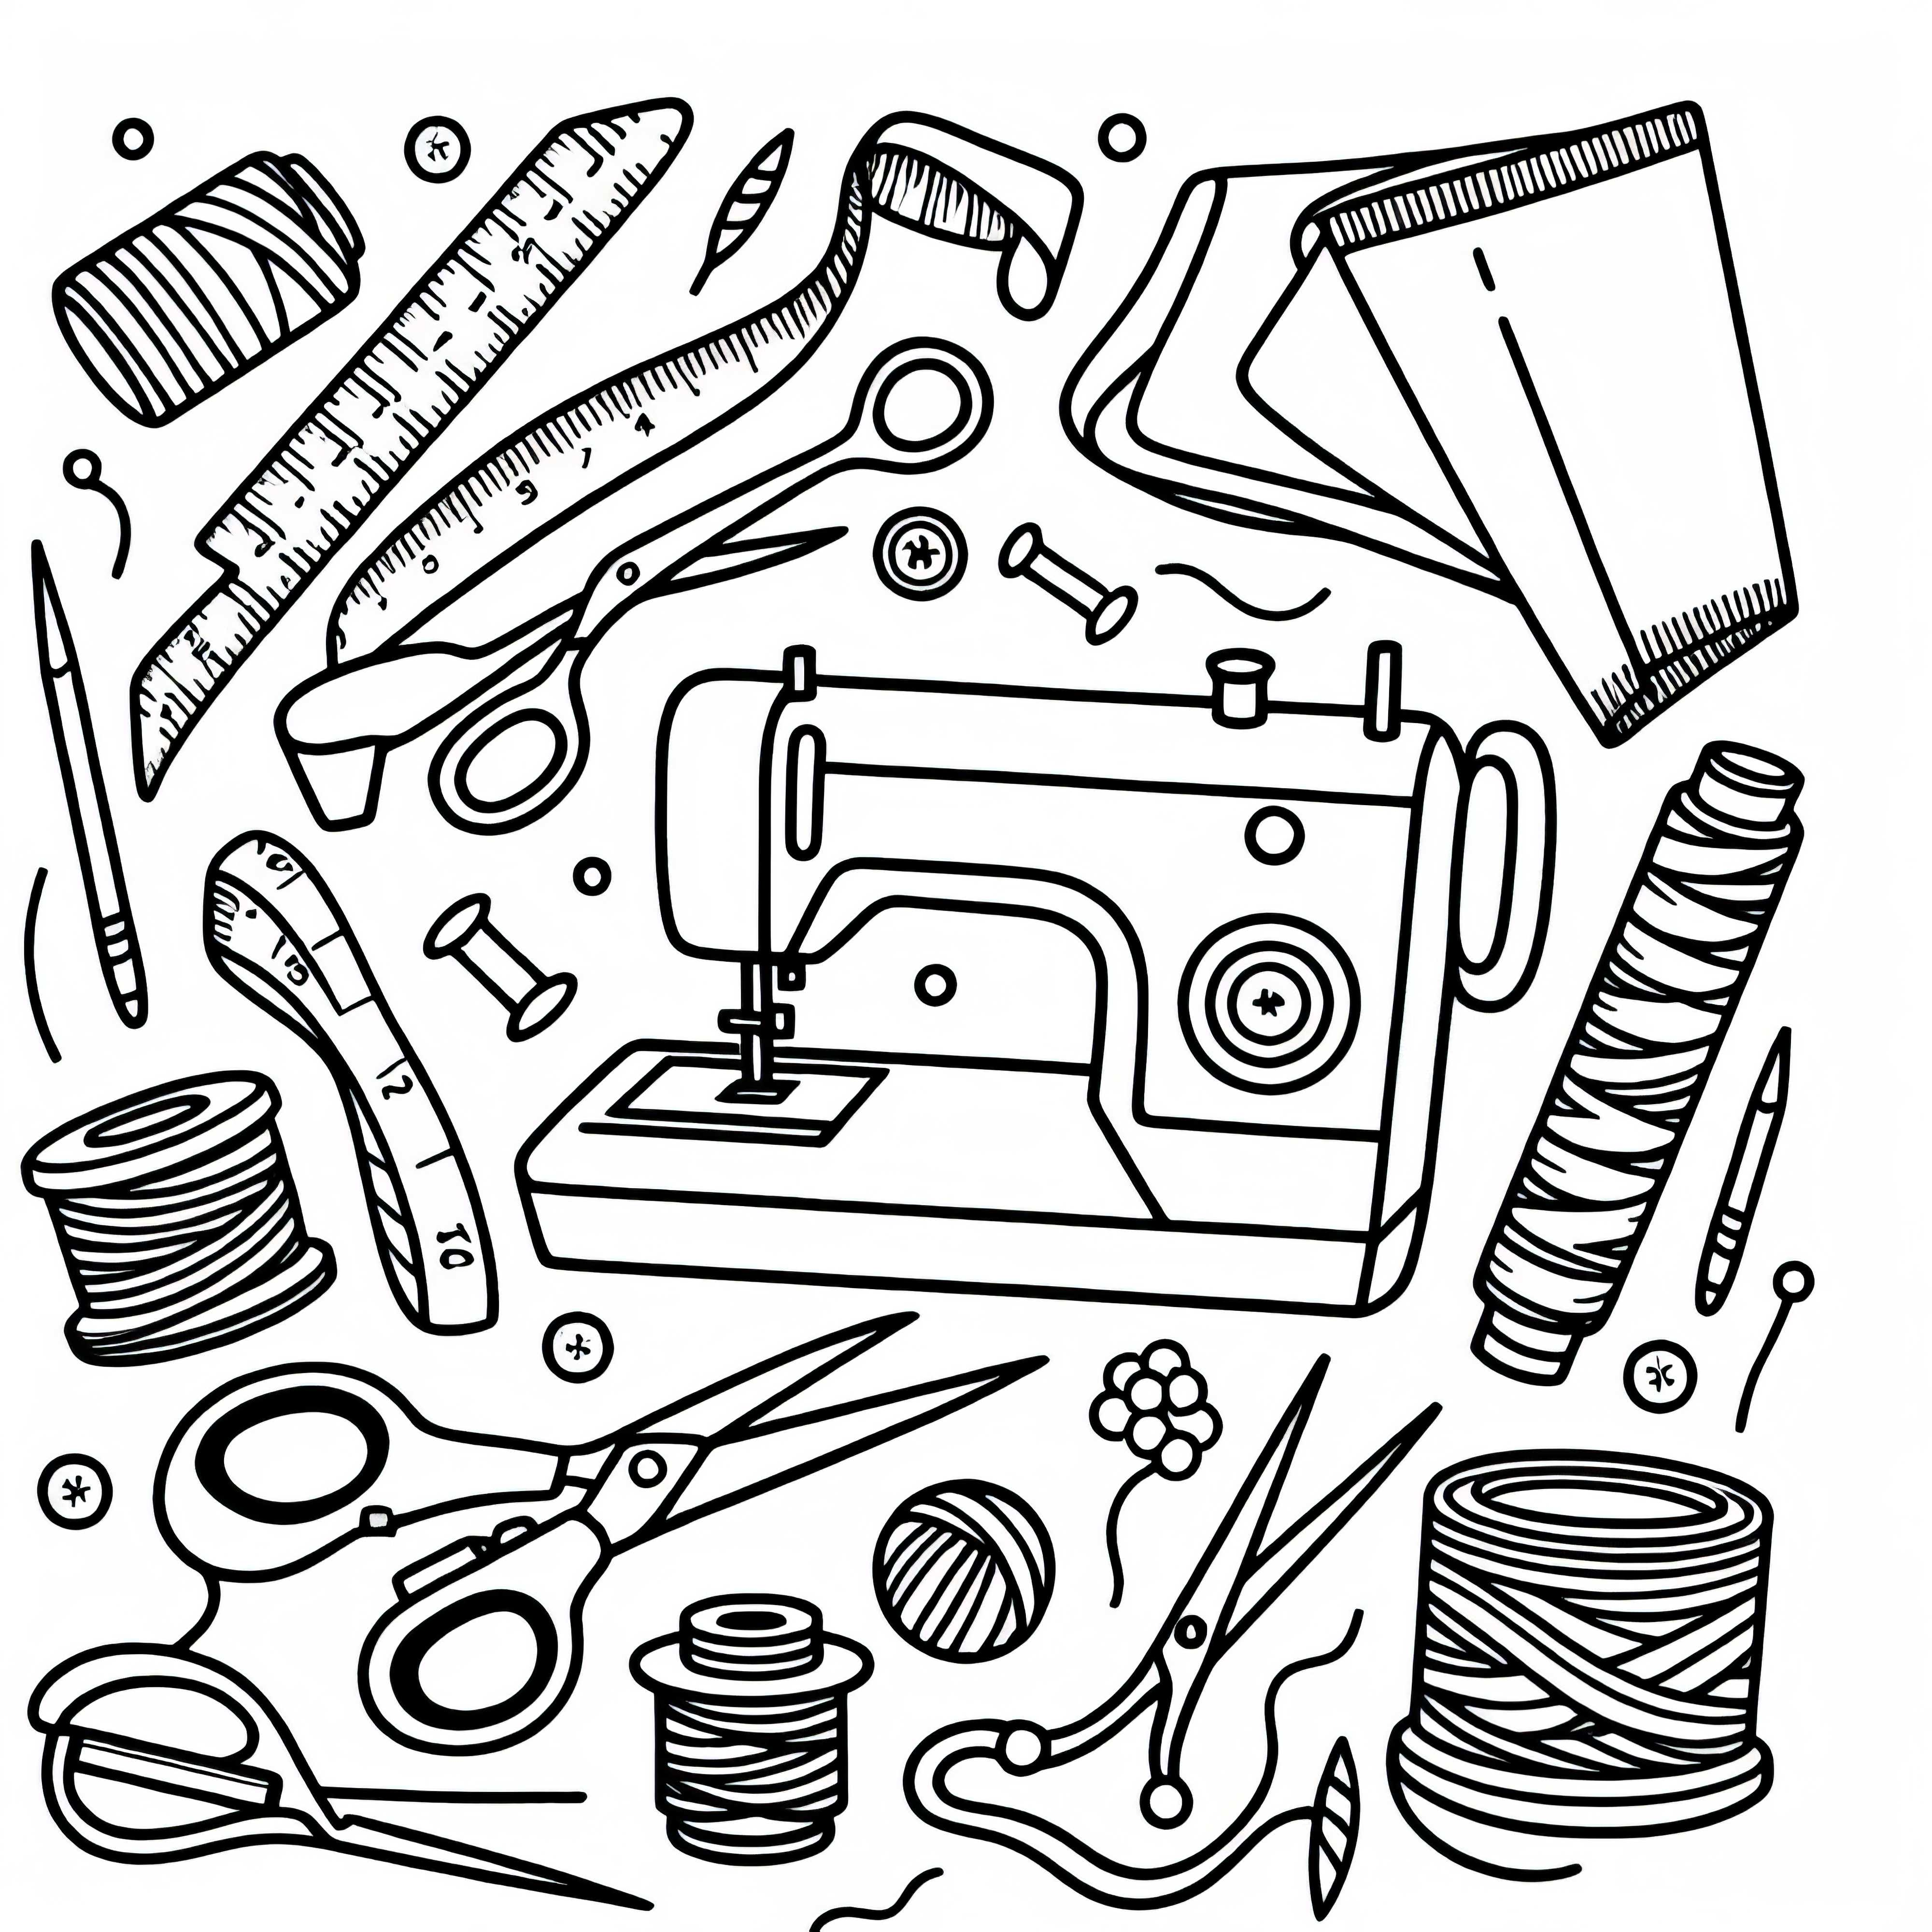
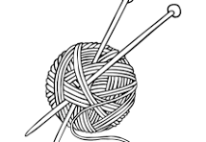
Besoin d’aide et de conseils pour un projet couture ?
Vous voulez passer un moment convivial autour d’activités manuelles ?
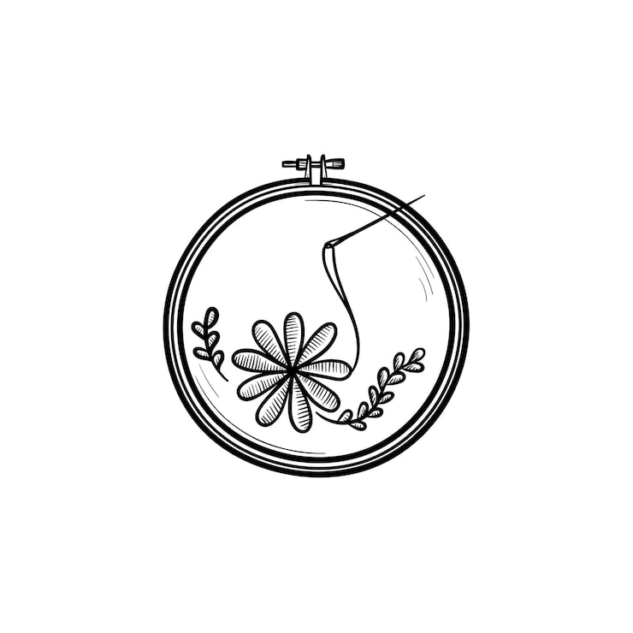
Où ?
Salle communale Hameau des Bérards
19 Rue des cigales
Chabeuil
Quand ?
Le mardi
14h à 17h
1 jeudi sur 2 14h à 17h
Rejoignez l’association
« Les Bér’Arts Du Fil »
Pour tout renseignement contacter Carole Hugonnet
06 16 55 43 44
Pour qui ?
Tous niveaux
Débutant(e)s bienvenu(e)s

